## 基于龙芯1C102的智能检测蜂箱

海拉

队长：肖奔放 队员：李书瀚 指导老师：王丰贵

目录

基于龙芯1C102的智能检测蜂箱 1

摘要 2

第一部分 作品概述 2

1.1 功能与特性 2

1.2 主要技术特点 2

1.3主要性能指标 3

1.4主要创新点 3

1.5设计流程 3

第二部分 系统组成及功能说明 3

2.1 整体介绍 3

2.2 硬件系统介绍 4

2.3 软件系统介绍 5

第三部分 完成情况及性能参数 6

3.1整体介绍 7

3.2工程成果（分硬件实物、软件界面等设计结果） 8

3.3 特性成果 10

第四部分 总结 11

4.1 可扩展之处 11

4.2 心得体会 11

第五部分 参考文献 12

**摘要**

农业信息化是以信息化为基础和支撑手段的农业管理新模式，是农业发展的高级阶段。[1]多箱体强群生产的成熟蜂蜜质量好，用工少[2]为方便大规模养蜂的管理，增加个人养蜂效率，保障幼虫健康生长。本作品可以实时检测蜂蜜产量，蜂箱内温湿度并随时查看。并且会报警提示异常状况。

本作品功能：

1. 采集蜂箱数据并上传功能，采集蜂箱内部温湿度，以及蜂箱重量数据并上传到云端，方便蜂农获取蜂箱信息。温湿度阈值可以根据季节一键切换调整。
2. 自动报警。当蜂箱环境温湿度不达标或者超标时，自动报警以便蜂农及时处理。并且通过蜂鸣器报警助于蜂农在集散养蜂场定位。

为实现上述功能，此作品采用龙芯1C102单片机，通过dht11和hx711采集温湿度以及重量数据，ESP8266模块上云，蜂鸣器报警实现对蜂箱数据的实时采集。

**第一部分 作品概述**

* 1. 功能与特性

1. 采集蜂箱数据并上传，系统能够采集蜂箱内部的温湿度和重量数据，并将其上传到云端，方便蜂农实时获取蜂箱信息。
2. 自动报警，当蜂箱内的温湿度不在合适范围内时，系统会自动发出警报，提醒蜂农及时处理，温湿度阈值可以根据季节设置一键切换。蜂鸣器的报警声还能帮助蜂农在分散的养蜂场中定位蜂箱。
   1. 主要技术特点

1.实时数据监控：养蜂农可以通过手机或电脑随时远程获取温湿度和重量数据，监控蜂箱状态。

2.警戒提示：当蜂箱温湿度超过设定阈值时，系统会自动触发蜂鸣器报警，提醒养蜂农及时干预，并且铆钉蜂箱在大规模养蜂区的位置。

3.阈值调整：温湿度报警阈值可以根据产季的不同让蜂农一键切换设置，方便根据实际场景监控数据。

1.3主要性能指标

|  |  |  |  |
| --- | --- | --- | --- |
| 项目  指标 | 温度 | 湿度 | 重量 |
| 测量范围 | -20~+60℃ | 5~95％RH | 0~5000g |
| 测量精度 | 2℃ | 5%RH | 1g |

1.4主要创新点

1. 集成界面方便蜂农查看蜂箱状态：将重量，温湿度数据以折线图和实时数据的形式表现在蜂农手机界面上，易于观测数据变化。基于无线传感网技术，养殖蜜蜂的过程变得更加高效便捷，也可以更好地保障蜂农在养殖过程中的安全[3]
2. 根据生产季节灵活调整温湿度报警阈值。可以避免以下问题：蜂蜜及蜂产品的收获受天气影响较大[4]，蜂箱布局等多种因素的影响，会导致蜜蜂养殖水平下降[5]

1.5设计流程

蜂农在养蜂过程中，需要获取蜂箱内部温湿度数据来提供更好的环境进而提高蜂蜜的产量和质量.获取蜂箱重量数据了解蜂蜜产量。为方便蜂农获取蜂箱数据，减少人力物力投入，我们设计了智能蜂箱监测系统。蜂农可以通过云平台实时获取蜂箱内部的温湿度以及重量信息。此外我们根据不同阶段蜜蜂对温湿度的需求不同设计了报警系统，以便蜂农及时发现并进行干预。作品主要采用的技术有传感器收集数据并通过wifi模块上云。

1. **系统组成及功能说明**
   1. 整体介绍

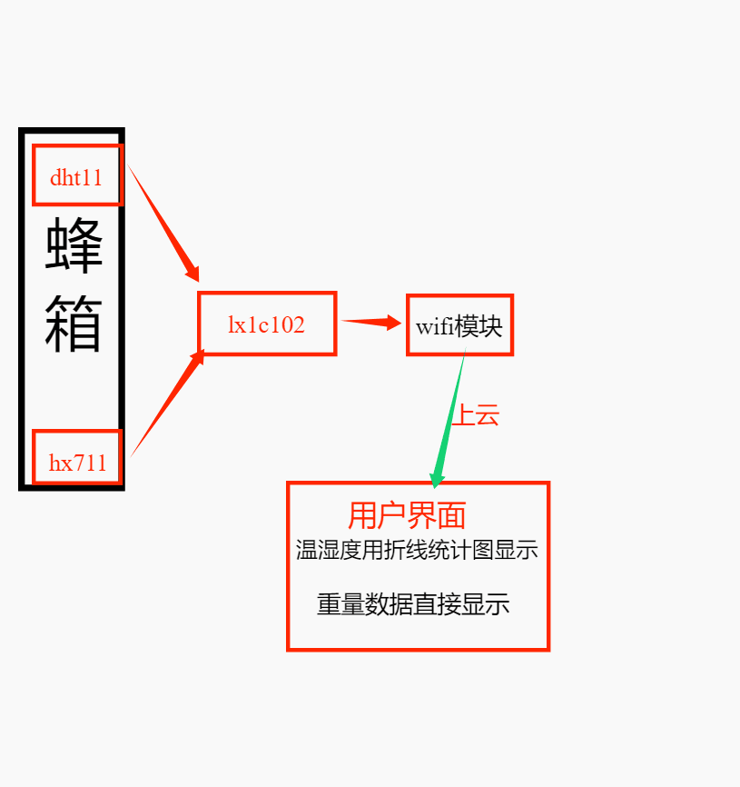

整个系统由lx1c102单片机，dht11温湿度传感器模块，hx711压力传感器模块，esp8266-wifi模块和用户界面组成。

本作品通过dht11和hx711采集蜂箱内部的温湿度和蜂箱重量数据后显示在lcd屏上，通过wifi模块上传到云平台，并根据所选择的报警标准判断是否报警。

* 1. 硬件系统介绍
     1. 硬件整体介绍；

采用龙芯1c102单片机，温湿度传感器dht11和压力传感器hx711以及wifi模块，电源方面用的是12v适配器。

* + 1. 机械设计介绍

压力传感器放在蜂箱下面，温湿度传感器放在蜂箱内部分别收集数据经1c102单片机处理后通过外部的 wifi模块上传。

* + 1. 电路各模块介绍

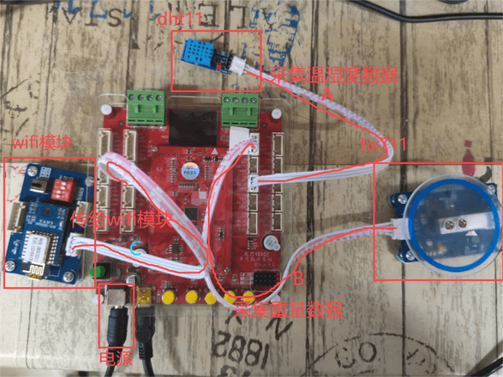

A线为温湿度数据的采集并传给1c102单片机；B线为重量数据的采集并上传给1c102单片机；C线是1c102单片机将收集到的数据处理后发送到wifi模块。

* 1. 软件系统介绍

2.3.1 软件整体

根据采集到的温湿度数据判断是否报警。蜜蜂在不同时期对温湿度的需求各不相同，其中有三个报警标准，一个停用报警功能。在正常时期，温度在25-35℃，湿度在35-75%RH为正常；在繁殖时期，温度在32-37℃，湿度在40-80%RH为正常；在冬季时，温度在2-8℃，湿度在70-80%RH为正常。最后一个停用报警是用于特殊情况，例如雨天湿度过高是湿度暂时无法改变等。可通过lcd屏观察当前的报警标准。

在用户界面，温湿度数据通过折线统计图的形式显示，可以更直观的显示温湿度数据的变化趋势；重量数据则直接显示。

2.3.2 软件各模块介绍（根据总体框图，给出各模块的具体设计说明。从顶层到底层逐次给出各函数的流程图及其关键输入、输出变量）；



温湿度传感放在蜂箱内部，压力传感放在蜂箱底部，收集数据上传，通过设置的报警标准判断是否报警。

**第三部分 完成情况及性能参数**

实物部分

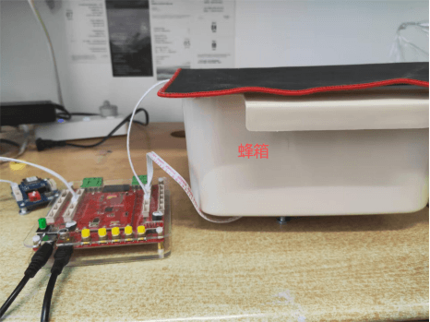

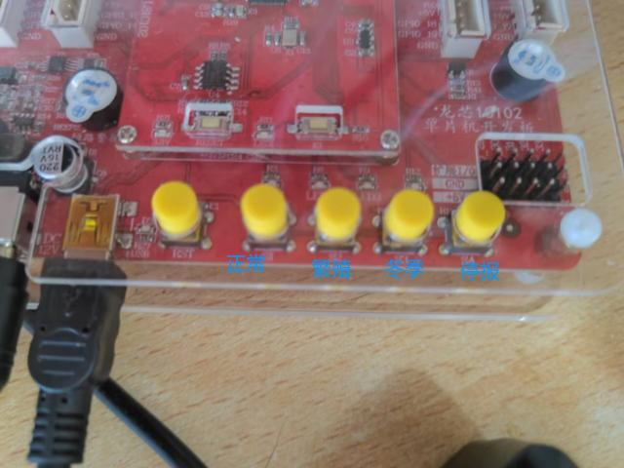

用户界面

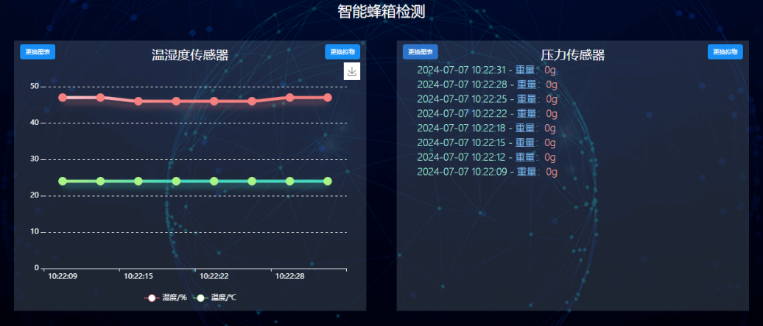

可以实现对蜂箱的重量数据和内部的温湿度数据的实时采集并上云，并根据用户设置的不同模式判断是否报警。

3.1整体介绍

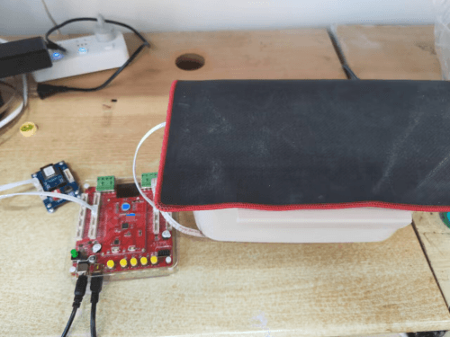

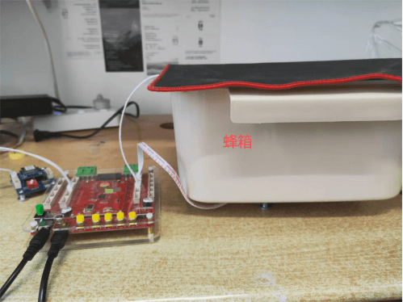

3.2工程成果（分硬件实物、软件界面等设计结果）

3.2.1 机械成果

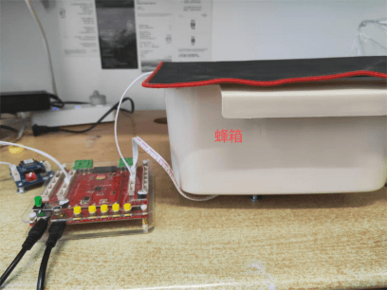

3.2.2 电路成果；

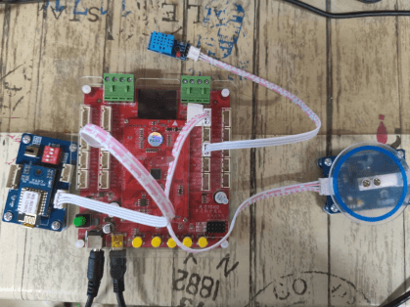

3.2.3 软件成果；

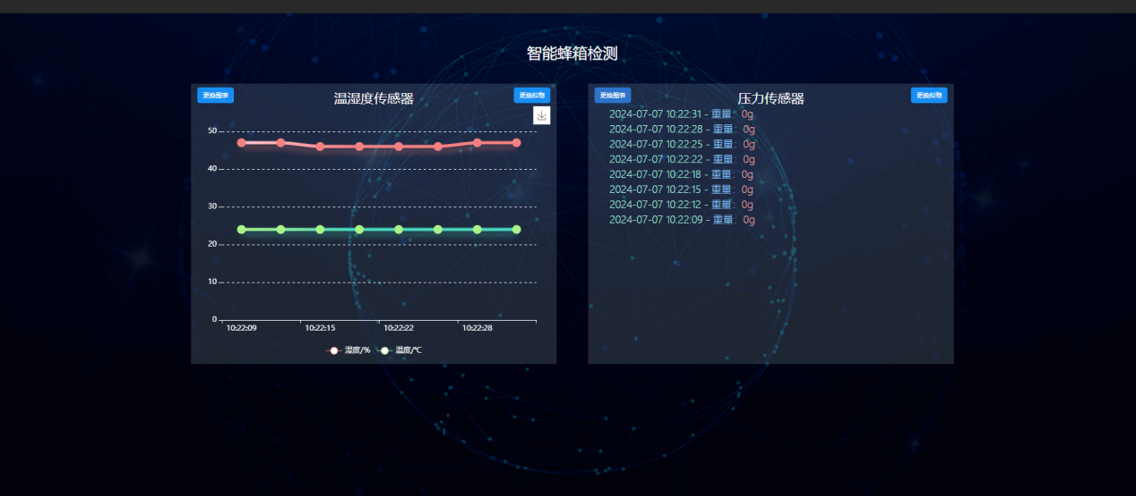

3.3 特性成果

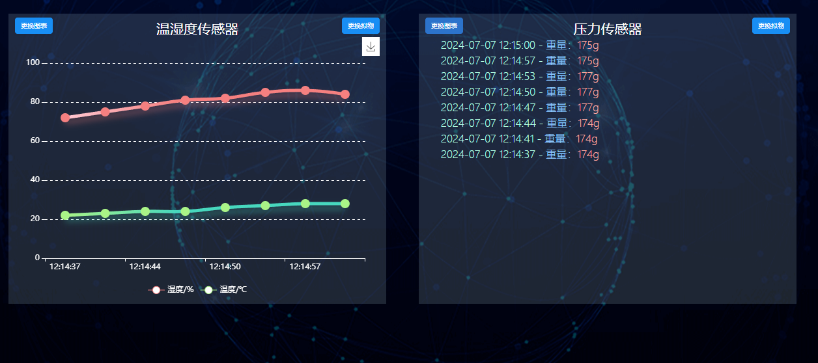

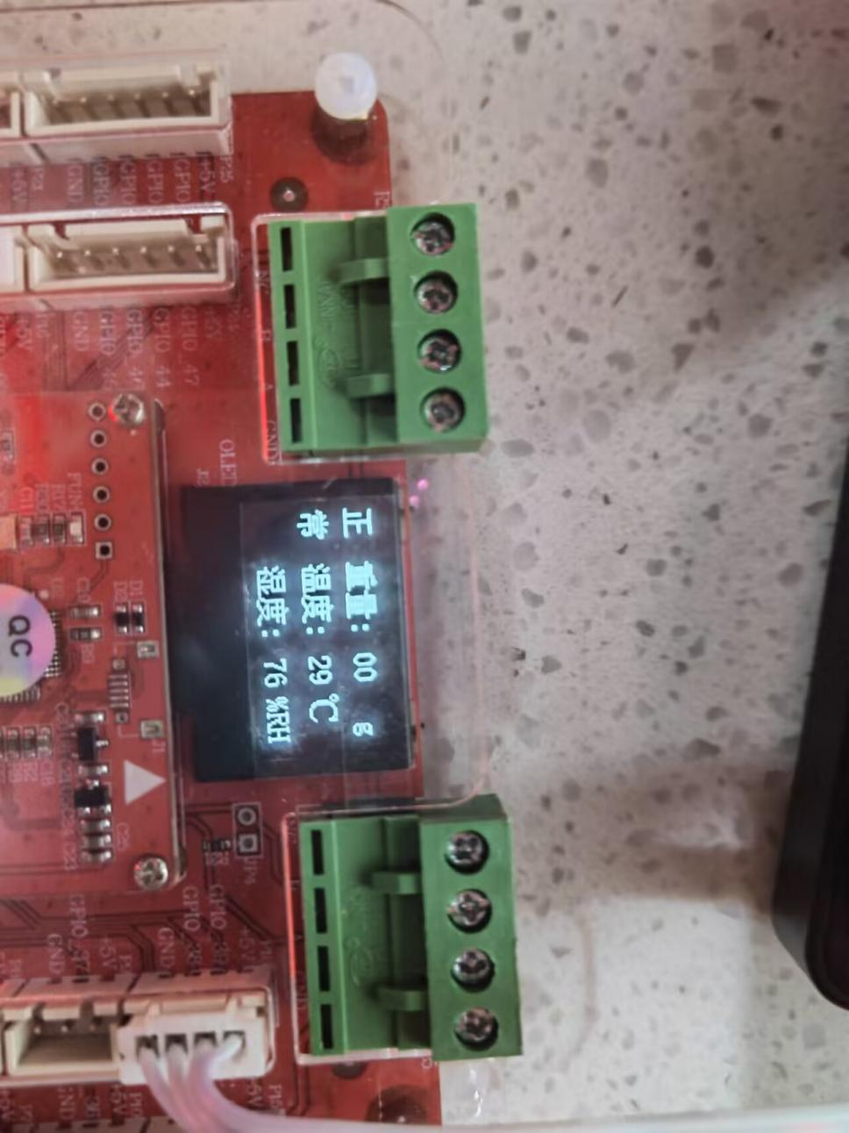

**第四部分 总结**

* 1. 可扩展之处

硬件：

1. 更换精度更高的压力传感器，可以准确测量蜜蜂产卵的重量。
2. 增加气体传感器监测蜂箱内的二氧化碳和氧气浓度
3. 增加摄像头实现视频监控，从而提供更直观的蜂群状况分析。
4. 引入太阳能供电系统，在顶部铺上太阳能板供电。在户外无电地区增加蜂箱续航；
5. 增加自动关开伞。夏天气温比较高，这对于蜂王的产卵数量及质量而 言形成一些影响.[6]夏季由于气温较高，很大的程度上影响着蜜 蜂的正常活动，产卵量也明显降低。因此在炎热的夏季要认 真做好蜂群管理工作.[7]在阳光直射温度超标或者雨天湿度超标时，以舵机驱动伞打开遮蔽阳光雨水。在数据达标时自动关闭。
6. 添加GPS模块，实时追踪蜂箱的位置，方便管理。
7. 嵌入AI大数据分析模块，对蜂箱数据进行分许，预测蜜蜂行为和蜂箱状况，提供养蜂建议
   1. 心得体会

在蜂箱监控系统的设计与开发过程中，我们团队体验到了工程实践中的严谨与创新。这段经历不仅深化了我们对科技在农业领域应用的理解，也展示了团队合作的重要性。

在一开始的需求分析阶段，我们通过深入了解养蜂人需求，明确了系统需要解决的主要问题：实时监控蜂箱内的温湿度和重量，并在异常时自动报警。这个过程里，我们明白了真正有效的技术产品必须以用户需求为导向，从实际问题出发，制定明确的设计目标。

而在硬件选择上，我们则遇到了诸多挑战。组件的选择不仅要考虑性能和成本，还需确保它们在实际环境中的可靠性。为了验证这些传感器，芯片模块的可行性，我们进行了很多实验和调试，不断调整参数，优化设计，以确保每个传感器的数据精度和稳定性。

软件开发部分同样充满挑战。代码报错以及传感器数据的上云失败让人一度想要放弃，但静下心分析问题，摸索学习技术后，问题迎刃而解。

这段经历充满了挑战和收获。从需求分析、硬件选型、软件开发到系统测试，每一个环节都让我们获益良多。这次经历不仅提升了我们的技术能力，也让我们坚定了不断在工程实践方向探索和前行的信念。

1. **参考文献**
2. 陆亦澄,刘瑶,刘升平,郑火青,.蜂群信息采集技术研究进展和应用展望【J】.福建农林大学学报(自然科学版),2024,(04):501-509.
3. 滕纯森,.蜜蜂养殖与蜂产品质量安全【C】.2023年中国（浙江·江山）蜂业博览会暨全国蜂产品市场信息交流会,2023.
4. 叶珈妤,汪琳,王菡,朱静怡,.基于无线传感网技术的蜜蜂养殖销售系统【J】.信息与电脑(理论版),2021,(23):192-194.

[4]李斌,.中华蜜蜂养殖技术【J】.畜牧兽医科技信息,2023,(12):204-206.

[5]王丛军,曾光兴,杨庆然,董鹏飞,杨云艳,.增加蜜蜂养殖效益初谈【J】.蜜蜂杂志,2024,(04):45-47.

[6]张广锋,刘琳琳,.蜜蜂饲养与管理措施【J】.畜牧兽医科学(电子版),2022,(20):55-57.

[7]廖勇,.蜜蜂养殖管理技术探析【J】.畜牧兽医科技信息,2019,(11):170.